

INFORME TÉCNICO DE FISCALIZACIÓN AMBIENTAL

Examen de información

PLANTA SANTA FE – CMPC

DFZ-2020-3433-VIII-RCA

DICIEMBRE 2020

 | Nombre | Firma
Aprobado | Juan Pablo Rodriguez | 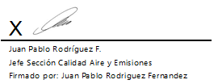
Elaborado | Jeanette Caroca O.

1. RESUMEN. 2
2. IDENTIFICACIÓN DEL PROYECTO, INSTALACIÓN, ACTIVIDAD O FUENTE FISCALIZADA 4
2.1. Antecedentes Generales 4
2.2. Ubicación y Layout 5
3. INSTRUMENTOS DE GESTIÓN AMBIENTAL QUE REGULAN LA ACTIVIDAD FISCALIZADA. 8
4. ANTECEDENTES DE LA ACTIVIDAD DE FISCALIZACIÓN. 9
4.1. Motivo de la Actividad de Fiscalización. 9
4.2. Materia Específica Objeto de la Fiscalización Ambiental. 9
• Calidad del aire 9
4.3. Aspectos relativos al Seguimiento Ambiental 9
4.3.1. Documentos revisados 9
5. HECHOS CONSTATADOS. 10
5.1. Manejo de emisiones atmosféricas 10
5.2. Calidad del aire 14
6. CONCLUSIONES. 29
7. ANEXOS. 29

RESUMEN.

El presente documento da cuenta de los resultados de las actividades de fiscalización ambiental realizadas por la Superintendencia del Medio Ambiente (SMA), a través de requerimiento de información a la unidad fiscalizable a la Unidad Fiscalizable (UF) “Planta Santa Fe – CMPC”, ubicada en comuna de Nacimiento, provincia de Biobío, región del Biobío. La actividad se realizó mediante examen de información y revisión documental, debido al estado de emergencia, producto de la pandemia del COVID-19.

El motivo de la actividad de fiscalización ambiental correspondió a que la Unidad Fiscalizable fue considerada en la Resolución Exenta N°1947 de fecha 30 de diciembre de 2019, que fija el Programa y Subprogramas Sectoriales de Fiscalización Ambiental de Resoluciones de Calificación Ambiental para el año 2020.

La actividad de fiscalización ambiental correspondió al examen de información correspondiente al monitoreo de la componente aire, establecido en el Plan de seguimiento ambiental de la RCA N° 066/2004, en particular, la variable ambiental Calidad del aire, donde se realiza la medición continua de los siguientes parámetros: PM-10, SO2, NO2, CO, O3 y TRS, además del examen de información de los antecedentes reportados anualmente del monitoreo de las emisiones para los siguientes parámetros: PTS, NOx, CO y SO₂.

El Plan de seguimiento de esta componente se estableció en el Considerando 5.2.2 de la RCA 066/2004, que corresponde al Seguimiento Ambiental para la etapa de operación del proyecto “Ampliación Planta Santa Fe”. Posteriormente, este plan fue complementado, según lo dispuesto en los Resuelvo 12.1 y 12.4 de la RE N°211/2008 “Complementa Plan de Seguimiento Ambiental al Estudio de Impacto Ambiental del proyecto Ampliación Planta Santa Fe”.

Las materias relevantes objeto de la fiscalización corresponden a manejo de emisiones atmosféricas y calidad del aire.

De las actividades de fiscalización desarrolladas se puede indicar que con respecto al proyecto aprobado mediante la RCA N° 66/2004, se constató lo siguiente:

- Para la Estación Club de Empleados el valor promedio de las concentraciones trianuales (2017, 2018 y 2019) de O_{3,} para los valores máximos diarios de concentración de 8 horas, fue de 63 ppbv, correspondiente al 103,2% del límite de la norma primaria de 8 horas (61 ppbv o 120 µg/m³N), de acuerdo al D.S. N°112/2002, Minsegpres, Norma Primaria de Calidad de aire para Ozono.

Al respecto se indica que esta situación será revisada en informes posteriores y debido a que corresponde a una superación de un límite de calidad del aire, será informada formalmente al Ministerio del Medio Ambiente, organismo competente, en estos casos.

IDENTIFICACIÓN DEL PROYECTO, INSTALACIÓN, ACTIVIDAD O FUENTE FISCALIZADA

Antecedentes Generales

Identificación de la actividad, instalación, proyecto o fuente fiscalizada:
Celulosa CMPC Planta Santa Fe

Región: Región del Biobío | Ubicación específica de la actividad, proyecto o fuente fiscalizada:  Av. Julio Hemmelmann N°670, Nacimiento, Biobío
Provincia: Biobío
Comuna: Nacimiento
Titular de la actividad, instalación, proyecto o fuente fiscalizada:  CMPC Celulosa S.A. | RUT o RUN:  96.532.330-9
Domicilio titular:  Avenida Las Industrias Pedro Stark Troncoso N°100, Los Ángeles | Correo electrónico:  jconstabel@celulosa.cmpc.cl
 | Teléfono: 043-403930
Identificación del representante legal:  Mario Basualto Lira | RUT o RUN:  5.178.068-k
Domicilio representante legal:  Av. Julio Hemmelmann N°670, Nacimiento | Correo electrónico:  mbasualto@celulosa.cmpc.cl
Teléfono:
56-43- 2403702
Fase de la actividad, proyecto o fuente fiscalizada:
Operación.

Ubicación y Layout

Figura 1. Mapa de ubicación Regional (Fuente: Elaboración propia mediante herramienta Google Earth).
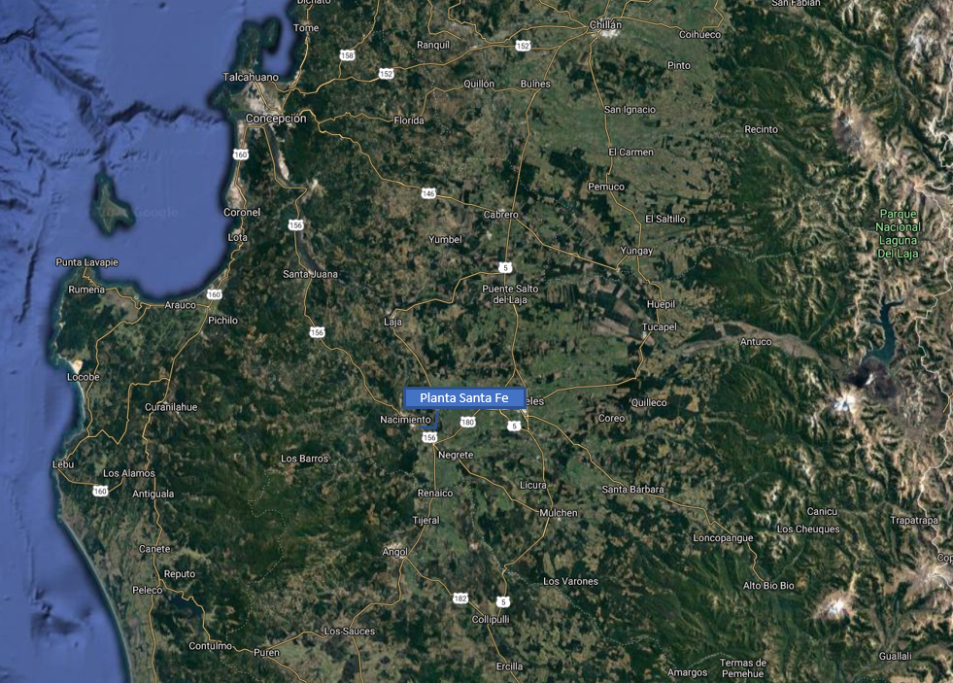

Figura 2. Mapa de ubicación local (Fuente: Elaboración propia mediante herramienta Google Earth).
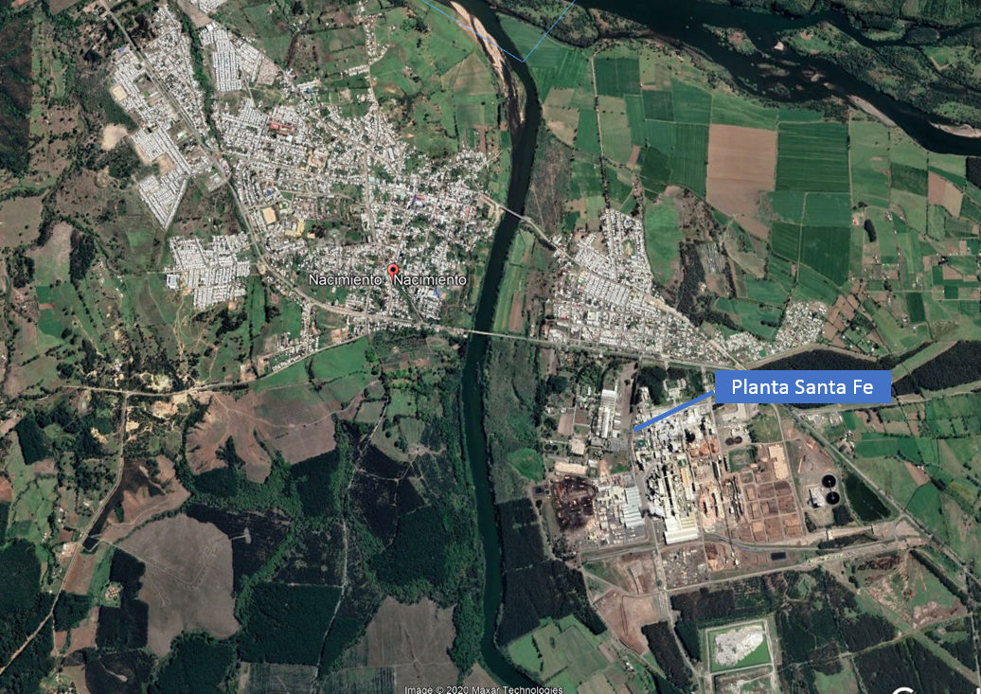
Coordenadas UTM de referencia
Datum: WGS84 | Huso: 18 | UTM N: 5845332.00 m S | UTM E: 707108.00 m E
Ruta de acceso: Desde Concepción por ruta 156 (Ruta de la Madera) hasta la ciudad de Nacimiento, luego continuar por ruta 156 hasta planta Santa Fe.

Figura 3. Layout del proyecto (Fuente: Elaboración propia mediante herramienta Google Earth).
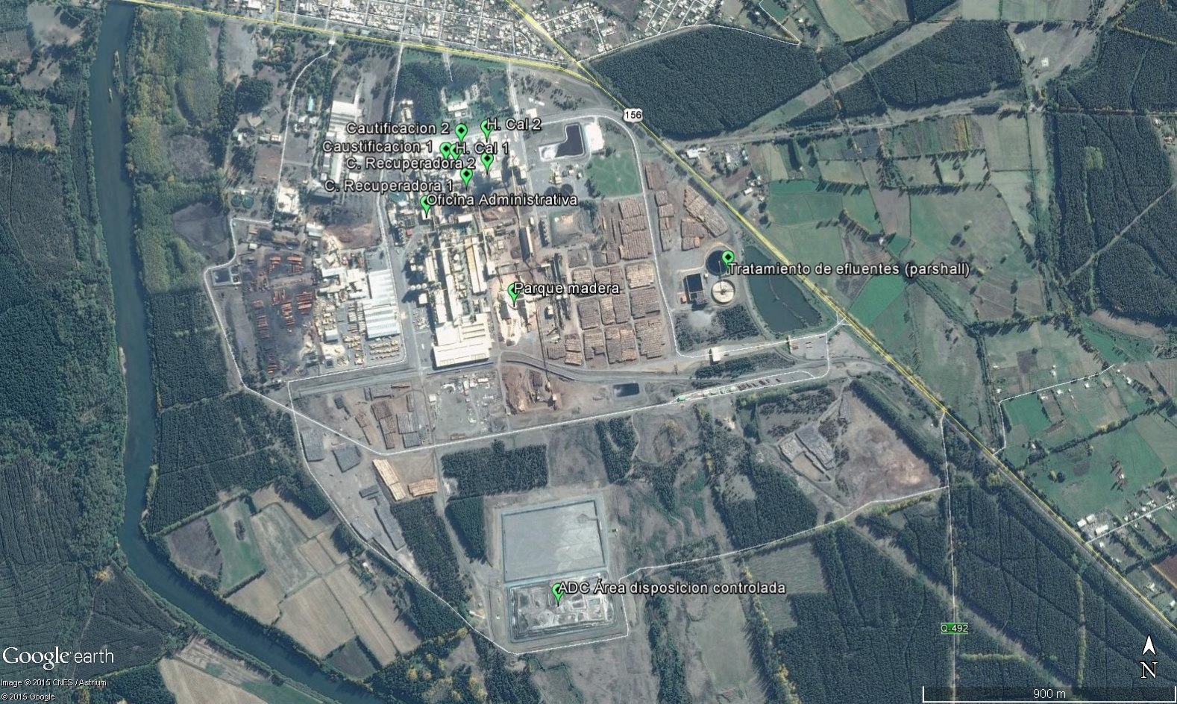

INSTRUMENTOS DE GESTIÓN AMBIENTAL QUE REGULAN LA ACTIVIDAD FISCALIZADA.

Identificación de Instrumentos de Gestión Ambiental que regulan la actividad, proyecto o fuente fiscalizada
N° | Tipo de instrumento | N°/  Descripción | Fecha | Comisión / Institución | Nombre de la actividad, proyecto o fuente regulada | Comentarios | Instrumento fiscalizado
2 | RCA | 66/Proyecto Ampliación Planta Santa Fe | 25/03/2004 | COREMA Biobío | Planta celulosa Santa Fe | Res. Ex. 250-2013 SEA Biobío. Se pronuncia sobre la naturaleza de la modificación propuesta a los proyectos “Ampliación plana Santa Fe” y “Optimización Operacional De Planta Santa Fe - Línea 2”  Res. Ex. 215-2011 SEA Biobío. Se pronuncia sobre la naturaleza de la modificación propuesta al proyecto “Ampliación plana Santa Fe” | Si
3 | RCA | 285/ Eficiencia Energética Con Incremento De Generación Eléctrica En Planta Santa Fe | 04/11/2011 | COREMA Biobío | Planta celulosa Santa Fe | --- | Si
4 | RCA | 39/Optimización Operacional De Planta Santa Fe - Línea 2 | 02/02/2010 | COREMA Biobío | Planta celulosa Santa Fe | Res. Ex. 250-2013 SEA Biobío. Se pronuncia sobre la naturaleza de la modificación propuesta a los proyectos “Ampliación plana Santa Fe” y “Optimización Operacional De Planta Santa Fe - Línea 2” | Si

ANTECEDENTES DE LA ACTIVIDAD DE FISCALIZACIÓN.

Motivo de la Actividad de Fiscalización.

Motivo:  Programada | Descripción del motivo:  Según Resolución SMA N°1947/2019 que fija Programa y Subprogramas Sectoriales de Fiscalización Ambiental de Resoluciones de Calificación Ambiental para el año 2020.

Materia Específica Objeto de la Fiscalización Ambiental.

- Emisiones Atmosféricas

Calidad del aire

Aspectos relativos al Seguimiento Ambiental

Documentos revisados

Nombre del informe(es) revisado (s) | Materia ambiental del reporte | Código  SSA | Fecha de recepción documento | Periodo que reporta |  | Frecuencia | Observaciones
 |  |  |  | Desde | Hasta | Frecuencia | Observaciones
Informe Emisiones Fuentes Fijas Línea 2- año 2019 | Emisiones atmosféricas | 92230 | 03-03-2014 | 01-01-2019 | 31-12-2019 | Anual | --
Monitoreo de PM10, NO2, SO2, CO, TRS y O3 en estación de monitoreo de calidad del aire CLUB DE EMPLEADOS (Primer trimestre) | Gases y MP | 82515 | 23-05-2019 | 01-01-2019 | 31-03-2019 | Trimestral | --
Monitoreo de PM10 y TRS en estaciones de calidad del aire ENTRERIOS y LAUTARO (Primer trimestre) | Gases y MP | 82515 | 23-05-2019 | 01-01-2019 | 31-03-2019 | Trimestral | --
Monitoreo de PM10, NO2, SO2, CO, TRS y O3 en estación de monitoreo de calidad del aire CLUB DE EMPLEADOS (Segundo trimestre) | Gases y MP | 86884 | 12-09-2019 | 01-04-2019 | 30-06-2019 | Trimestral | --
Monitoreo PM10 y TRS en estaciones de monitoreo de calidad del aire ENTRERIOS y LAUTARO (Segundo trimestre) | Gases y MP | 86884 | 12-09-2019 | 01-04-2019 | 30-06-2019 | Trimestral | --
Monitoreo de PM10, NO2, SO2, CO, TRS y O3 en estación de monitoreo de calidad del aire CLUB DE EMPLEADOS (Tercer trimestre) | Gases y MP | 88669 | 12-11-2019 | 01-07-2019 | 30-09-2019 | Trimestral
Monitoreo PM10 y TRS en estaciones de monitoreo de calidad del aire ENTRERIOS y LAUTARO (Tercer trimestre) | Gases y MP | 88669 | 12-11-2019 | 01-07-2019 | 30-09-2019 | Trimestral | --
Monitoreo de PM10, NO2, SO2, CO, TRS y O3 en estación de monitoreo de calidad del aire CLUB DE EMPLEADOS (Cuarto trimestre) | Gases y MP | 91848 | 06-02-2020 | 01-10-2019 | 31-12-2019 | Trimestral | Informe que consolida los datos de calidad del aire del año 2019 de la estación
Monitoreo PM10 y TRS en estaciones de monitoreo de calidad del aire ENTRERIOS y LAUTARO (Cuarto trimestre) | Gases y MP | 91848 | 06-02-2020 | 01-10-2019 | 31-12-2019 | Trimestral | Informe que consolida los datos de calidad del aire del año 2019 de las estaciones.

HECHOS CONSTATADOS.

Manejo de emisiones atmosféricas

Número de hecho constatado: 1 | Materia ambiental del reporte: Emisiones atmosféricas
Documentación:
- Informe de Monitoreo Ambiental CMPC PULP S.A. Planta Santa Fe, Emisiones a la atmósfera Fuentes fijas Línea 2, año 2019

Exigencias:

- RCA N° 66/2004, Considerando 5.2.2. Seguimiento Ambiental: Etapa Operación
Calidad del Aire
Descripción | Se monitoreará las emisiones a la atmósfera de PTS, NOx, CO y SO₂.
Impacto en | Salud de la población y recursos naturales renovables
Dónde | Horno de Cal, Caldera de Biomasa y Caldera Recuperadora de la Línea 2
Comparar con | Emisiones estimadas en el Capítulo 1
Duración y frecuencia | Vida útil del proyecto, una vez al año
Método | Para PTS: NCh-5; Para NOx: NCh-7E; Para CO: NCh-10; Para SO₂: EPA 6C
Frecuencia de informes | Por campaña
Informes a | COREMA Bío-Bío, Servicio de Salud Bío-Bío

- RCA N° 285/2009, Considerando 7.3:
(...) Para efectos de seguimiento ambiental, este proyecto queda supeditado al Plan de seguimiento Ambiental que le aplica al proyecto “Ampliación Planta Santa Fe”. Sin perjuicio de ello, una vez que la nueva caldera biomasa entre en servicio (posterior a la puesta en marcha), el titular realizará las mediciones isocinéticas y de gases, para validar la modelación de inmisiones (modelo Calmet- Calpfull).” (…)

- RCA N° 39/2010, Considerando 3.1.3:
“Para efectos de seguimiento de variables ambientales, este proyecto queda supeditado al Plan de Seguimiento Ambiental que le aplica al proyecto “Ampliación Planta Santa Fe” según consta en R.E. N° 066/2004 y complementado por la R.E. N° 211/2008, sin perjuicio de los ajustes que sea necesario introducir a dicho Plan de Seguimiento Ambiental, en virtud de los nuevos valores señalados en la presente Resolución Exenta.
(…) “No obstante, se recuerda al titular el compromiso adquirido en la evaluación ambiental del proyecto “Eficiencia Energética con Incremento de Generación Eléctrica en Planta Santa Fe”, aprobado mediante RE N°285/2009, de realizar las mediciones isocinéticas y de gases, una vez que la nueva caldera de biomasa entre en servicio (posterior a la puesta en marcha), para validar la modelación de inmisiones (modelo Calmet-Calpuff), dado que este proyecto se ejecutará al interior de Planta Santa Fe.”(…)

RCA N° 39/2010, Considerando 3.2.2 a):
(…) Considerando lo anterior, la estimación la estimación de las emisiones al aire en la etapa de operación son la mismas que aquellas indicadas en la DEIA del proyecto de Eficiencia Energética, aprobado recientemente mediante RE N° 285/2009 por COREMA Región del Biobío. En la tabla siguiente se muestran dichas estimaciones.

Tabla N° 7 Emisiones Estimadas en la Etapa de Operación (Promedios Anuales)
Fuentes | Emisiones (Kg/hr)
Fuentes | MP10 | SO2 | NO2 | CO
CR2+ ED2+Incinerador | 47,9 | 44,6 | 152,1 | 81,3
HC2 | 7,9 | 1,3 | 40 | 8,8
CB2 | 17,1 | 34,6 | 103,3 | 95

Nota: CR2+ED2+Incinerador, corresponde a la chimenea común de la caldera recuperadora N° 2, del estanque desvolvedor N° 2 y del nuevo incinerador de gases TRS.
HC2, corresponde a la chimenea del horno de Cal N°2
CB2, corresponde a la nueva caldera de biomasa

Examen de Información:

- Los informes de muestreo de material particulado MP10 y medición de gases correspondiente al año 2019, de la Unidad CMPC PULP S.A. Planta Santa Fe, fueron cargados por el titular en la plataforma de Sistema de Seguimiento Ambiental de la SMA, no teniendo observaciones a los antecedentes.

- El Titular CMPC PULP S.A. Planta Santa Fe reportó a través del Sistema de Seguimiento Ambiental el Informe de Monitoreo Ambiental correspondiente a las emisiones de fuentes fijas Línea 2, año 2019, con una frecuencia de reporte anual según señala la RCA N° 066/2004.

- De acuerdo con lo indicado por el titular, la empresa PROTERM S.A. es la encargada de realizar el muestreo y medición de para los contaminantes atmosféricos, código ETFA 014-01.

- Respecto a las metodologías de muestreo y análisis, el titular informó en la Tabla N° 8 del “Informe de Monitoreo Ambiental CMPC Pulp S.A. Planta Santa Fe” de las emisiones a la atmósfera fuentes fijas línea 2, año 2019, que se aplicaron los siguientes métodos:

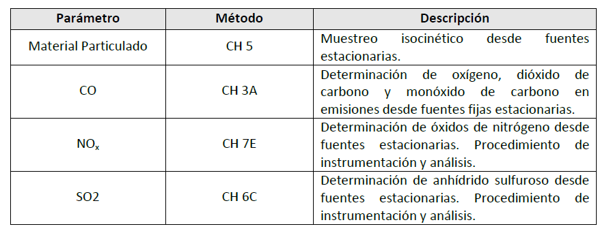

Los métodos aplicados se justan a los comprometido en la RCA N° 66/2004.

Nota: Para el contaminante CO en el informe consolidado, reportado por el titular, señala que se aplicó el método CH 3A, que no es la metodología de referencia requerida en la RCA antes señalada, sin embargo, en la revisión de los Informes del Laboratorio Proterm (Ver anexo 1) Inf05E1.M-19-167 y Inf06E1.M-19-167 de la caldera recuperadora Línea 2 y caldera de biomasa línea 2 respectivamente señalan en el punto 2.1 de las metodologías de medición, que para el CO fue utilizada la metodología CH-10, en cumplimiento a la RCA, en cambio en el Informe Inf01E2.M-19-167 del Horno de Cal Línea 2 informa que se utilizó para CO la metodología CH-3A.

En relación a los resultados de las emisiones atmosféricas correspondientes al año 2019 para los parámetros MP10, SO_{2,} NO₂ y CO, de acuerdo a los límites establecidos en la RCA 66/2004, es posible señalar que la evaluación del límite de emisión se realizó de acuerdo a la información ingresada a través del Sistema de Seguimiento Ambiental de la SMA, en base a lo cual se verifica la conformidad de la medida.

Resultados

- Muestreo y análisis de MP:

El muestreo fue realizado con fecha 14 de noviembre del 2019, para la caldera recuperadora línea 2; el 3 de septiembre del 2019 para el horno de cal línea 2 y el 15 de noviembre del 2019 para la Caldera Biomasa N°2.

Las mediciones se realizaron considerando tres corridas de muestreo, para lo cual se considera una dispersión relativa menor a un 12,1% (porcentaje de desviación estándar sobre la media aritmética) en el caso de un valor promedio superior a 56 mg/m3N. Si el promedio aritmético de las concentraciones es igual o inferior 56 mg/m3N, se considera como criterio de aceptabilidad una desviación estándar de 7 mg/m3N.

 | Emisión Horarias de MP (kg/h)
Fuentes | Corrida 1 | Corrida 2 | Corrida 3 | Resultados  Promedio | Estimación  Cap. 1 EIA
Horno de Cal L2 | 4,3 | 3,37 | 3,63 | 3,77 | 7,9
Caldera Recuperadora L2 | 3,59 | 7,91 | 9,68 | 7,06 | 47,9
Caldera Biomasa N°2 | 3,93 | 8,31 | 4,45 | 5,56 | 17,1

En la tabla se señalan los resultados promedios del muestreo y análisis de MP 10, comparado con los valores comprometidos para el cumplimiento de la RCA que fueron estimados en la etapa de operación.

El resumen de las gráficas reportadas por el titular, en las cuales se presenta el consolidado de los resultados del muestro y análisis de MP10, se pueden observar en las figuras N°4, 5 y 6.

- Mediciones de gases en chimenea (CO, NO₂ y SO₂)

Para las mediciones de los gases Dióxido de Azufre (SO₂) y Óxidos de Nitrógeno (NO₂) se procedió de acuerdo a las indicaciones de las metodologías homologadas chilenas CH-6C y 7E respectivamente. El Informe del titular por otro lado señala que para los parámetros Monóxido de Carbono (CO), Dióxido de Carbono (CO2) y Oxígeno (O2) se empleó el método CH-3A, extrayendo una muestra desde la Chimenea, la que ingresa a un acondicionador de gases para purgar la humedad y liberarlo de las partículas presentes. La medición de gases se realizó en forma simultánea con la medición de MP, ya que la chimenea cuenta con un puerto exclusivo para medición de gases.

 | Emisión Horarias de MP (kg/h)
Fuentes | NO₂ | Estimación Cap. 1  EIA - RCA  039/2010 | SO2 | Estimación Cap. 1  EIA - RCA  039/2010 | CO | Estimación Cap. 1  EIA - RCA  039/2010
Horno de Cal L2 | 23,5 | 40 | 0,06 | 1,3 | 4,09 | 8,8
Caldera Recuperadora L2 | 147 | 152,1 | <0,1 | 44,6 | 57,1 | 81,3
Caldera Biomasa N°2 | 101 | 103,3 | 10,8 | 34,6 | 1,3 | 95

En la tabla se señalan los resultados promedios de la medición de NO₂, SO₂ y CO comparados con los valores comprometidos para el cumplimiento de la RCA que fueron estimados en la etapa de operación.

El resumen de las gráficas reportadas por el titular, en las cuales se presenta el consolidado de los resultados de la medición de los gases NO₂, SO₂ y CO, se pueden observar en las figuras N°7, 8 y 9.

- Cumplimiento del D.S. N° 37/2013 MMA

Para el cumplimiento de la Norma de Emisión de compuestos TRS, generadores de olor, asociados a la fabricación de pulpa kraft o al sulfato, la Superintendencia del Medio Ambiente evaluó los reportes correspondientes al año 2019, realizados por la UF, cuyos resultados se encuentran en el Informe de Fiscalización Ambiental, Expediente: DFZ-2020-1302-VIII-NE, publicado en el link: https://snifa.sma.gob.cl/Fiscalizacion/Ficha/1046482.

La Planta Santa fe, cuenta sus respectivos Sistemas de Monitoreo Continuo de Emisiones (CEMS) validados anualmente ante esta Superintendencia para los parámetros TRS (H₂S) y O₂ en el ducto común de la Caldera Recuperadora 2 e Incinerador 1 – línea 2, ducto común de la Caldera Recuperadora 1 y Caldera de Biomasa 1 - línea 1, Horno de Cal 1 - línea 1 y Horno de Cal 2 - línea 2, por lo cual los datos reportados de los Informes TRS Enero a Diciembre 2019, permitieron verificar el cumplimiento del D.S.37/2013 durante el año 2019, los resultados se pueden observar en las figuras N° 10 y 11.

Del análisis respecto del estado de validación del CEMS y del examen de información realizado a los reportes mensuales de la Planta Santa Fe perteneciente a CMPC Pulp S.A., ésta cumple con los límites de emisión de H₂S y los criterios establecidos en el D.S.37/2013 MMA durante el año 2019 y no se presentan hallazgos.

Conclusiones del análisis de la información

- Los resultados de las mediciones efectuadas en los equipos de la línea 2, se encuentran dentro de los valores de emisión estimados en el capítulo 1 del Estudio de Impacto Ambiental que aprobó el proyecto “Ampliación Planta Santa Fe” mediante RCA 066/2004.

Calidad del aire

Número de hecho constatado: 2 | Materia ambiental del reporte: Calidad de aire
Documentación:

- Informe Monitoreo de Calidad del Aire y Parámetros Meteorológicos, CMPC Celulosa S.A.- Estación Club Empleados, periodo 01 de enero al 31 de diciembre año 2019.
- Informe Monitoreo de Calidad del Aire y Variables Meteorológicas en Población Lautaro y Entreríos, periodo 01 de enero al 31 de diciembre año 2019.

Exigencias:

- RCA N° 66/2004, Considerando 5.2.2:
Plan de seguimiento ambiental:
Tabla 5.2.2 Seguimiento ambiental Etapa de Operación. Se monitoreará las inmisiones de PM10, NO2, SO2, CO, TRS y O3. Se monitoreará inmisiones de TRS y PM10 en estaciones de calidad del aire ubicadas en las inmediaciones de planta Santa Fe cuyos resultados deberán estar contenidos
en los informes de monitoreo del plan de seguimiento ambiental de la RCA 066/2004 (R.E. N°211/2008, Pertinencia).

- RE 211/2008 Complementa Plan de Seguimiento Ambiental asociado al Estudio de Impacto Ambiental del Proyecto “Ampliación Planta Santa Fe”
Considerando 12.1:
“Incorporar una segunda estación de monitoreo de calidad del aire con representación poblacional, que permita medir PM10 y TRS. Esta segunda estación debería emplazarse en las inmediaciones de la Planta Santa Fe y los resultados deberán ser contenidos en los futuros informes de monitoreo del Plan de Seguimiento Ambiental, de acuerdo a la frecuencia establecida en la RE N°066/2004.”

- RCA N° 285/2009, Considerando 7.3
Seguimiento ambiental
Párrafo segundo, etapa de operación. El proyecto aprobado queda supeditado al Plan de Seguimiento Ambiental que le aplica al Proyecto Ampliación Planta Santa Fe.

- RCA N° 39/2010, Considerando 3.3
Seguimiento ambiental
Párrafo 1. Para efectos de seguimiento de variables ambientales, este proyecto queda supeditado al Plan de Seguimiento Ambiental que le aplica al proyecto “Ampliación Planta Santa Fe” según consta en R.E. N° 066/2004 y complementado por la R.E. N° 211/2008.

Examen de Información:

- El titular ha reportado mediante el sistema de Seguimiento Ambiental de la SMA los informes de calidad de aire trimestralmente correspondientes al año 2019, según lo comprometido en la RCA N° 66/2004.

- La Planta Santa Fe cuenta con tres estaciones monitoras de calidad del aire, denominadas Club de Empleados, Lautaro y Entreríos, Ver ubicación en la figura N° 12.

De acuerdo con lo indicado por el titular, la empresa SERPRAM, es la encargada de realizar el monitoreo de las concentraciones ambientales para los contaminantes atmosféricos en las estaciones de monitoreo de calidad de aire.

- Estación Club de Empleados, se encuentra ubicada en Avenida La Cruz 5050, Nacimiento, la cual realiza mediciones meteorológicas para los parámetros: velocidad del viento, dirección del viento, desviación estándar de la dirección, temperatura del aire, humedad relativa, radiación solar, presión atmosférica y precipitación, como también mediciones de calidad del aire para MP10, CO, SO₂, TRS, NO₂ y O₃. El documento en análisis reportado corresponde al Nº12 del décimo cuarto año de monitoreo, el cual contiene un análisis de la información recolectada entre el 1 de enero al 31 de diciembre de 2019 y los datos obtenidos para el mes de diciembre de 2019. La estación se encuentra aprobada por la Autoridad Sanitaria mediante R.E. N°4051/2011.

- Resultados

Material particulado:

En relación a la evaluación de la norma anual de MP10, el resultado del cálculo del promedio trianual de las concentraciones de los años 2017, 2018 y 2019, se obtuvo una concentración de 40 μg/m³N, correspondiente al 80% de la norma, cuyo límite es de 50 μg/m³N.

En cuanto a la evaluación de la norma de 24 horas, que establece, la concentración correspondiente al percentil 98 del año 2019 correspondió a 93 μg/m³N, equivalente al 62% de la norma de 24 horas, cuyo límite es de 150 μg/m³N.

El resumen de la gráfica y tabla normativa reportadas por el titular, en las cuales se presenta el consolidado de los resultados del año 2019 de la estación Club Empleados para MP10, se pueden observar en la figura 13.

- Contaminantes Gaseosos

Monóxido de Carbono (CO):

Para el período 2017 al 2019 el valor del percentil 99 de los máximos diarios de concentración por 8 horas se obtiene un valor promedio aritmético de los tres años sucesivos registrados en un año calendario es de 2,6 ppmv, correspondiente 29% de la norma de 8 horas, cuyo límite es de 9 ppmv (10 mg/m3N).

Para el período 2017 al 2019 el valor del percentil 99 de los valores máximos diarios de concentración de 1 hora se obtiene un valor promedio aritmético de los tres años sucesivos registrados en un año calendario es de 4,8 ppmv, correspondiente 18,4 % de la norma de 1 hora cuyo límite es de 26 ppmv (30 mg/m3N).

El resumen de la gráfica y tabla normativa reportadas por el titular, en las cuales se presenta el consolidado de los resultados del año 2019 de la estación Club Empleados para CO, se pueden observar en la figura 14.

Dióxido de azufre (SO₂):

- Norma Secundaria SO₂ (D.S. N° 22/2009)

El promedio de las concentraciones trianuales correspondiente a los años 2017, 2018 y 2019 es 1,3 ppbv, correspondiente al 5,65 % de la norma secundaria anual de SO₂, cuyo límite es de 23 ppbv para la zona sur del país, (60 μg/m3N).

Nota: No se puede evaluar el promedio aritmético de tres años calendarios sucesivos, ya que no fue considerada en la tabla normativa el percentil 99.7 de las concentraciones de 24.

No se puede evaluar el promedio aritmético de tres años calendarios sucesivos, ya que no fue considerada en la tabla normativa el percentil 99.73 de las concentraciones de 1 hora registradas cada para cada año.

- Norma Primaria SO₂ (D.S. N° 104/2018)

El promedio de las concentraciones trianuales correspondiente a los años 2017, 2018 y 2019 es 1,3 ppbv, correspondiente al 5,65 % de la norma primaria anual de SO₂, cuyo límite es de 23 ppbv (60 μg/m3N).

Para el período 2017, 2018 y 2019 el valor del percentil 99 de las concentraciones de 24 horas se obtiene un valor promedio aritmético de los tres años sucesivos de 4,3 ppbv, correspondiente al 7,54% de la norma primaria de 24 horas para SO_{2,} cuyo límite es de 57 ppbv (150 μg/m3N).

Nota: Titular no reporta respecto a la norma horaria para de SO₂

El resumen de las gráficas y tabla normativa reportada por el titular, en las cuales se presenta el consolidado de los resultados del año 2019 de la estación Club Empleados para SO₂, se pueden observar en las figuras 15 y 16.

Finalmente, para el reporte y evaluación del SO₂ el titular deberá separar en 2 ítems diferentes el análisis de los resultados para el cumplimiento de las normas primarias y secundarias, elaborando tablas normativas por separado.

Azufre total reducido (TRS):

La legislación chilena no contempla normas de calidad de aire respecto a TRS, por lo que para efectos de evaluación de los resultados para este contaminante se considera según la RCA N° 66/2004, los valores recomendados por la OMS para los gases TRS.

Según los valores reportados por el titular como máximo promedio diario es de 0,66 ppb, lo que corresponde a un 0,66% de los límites recomendados para un valor máximo de promedio diario cuyo límite es de 100 ppb (valor recomendado por la OMS), obtenidos durante el periodo desde el 1 de enero al 31 de diciembre del año 2019.

El resumen de las gráficas reportadas por el titular, en las cuales se presenta el consolidado de los resultados del año 2019 de la estación Club Empleados para TRS, se pueden observar en la figura 17.

Óxidos de nitrógeno (NO₂):

El promedio de las concentraciones trianuales correspondiente a los años 2017, 2018 y 2019 es 7ppbv, correspondiente al 13,2% de la norma anual de NO₂ cuyo límite es de 53 ppbv (100 μg/m3).

En cuanto al promedio aritmético de tres años sucesivos 2017,2018 y 2019 del percentil 99 de los máximos diarios de concentración de 1 hora es de 45 ppb, correspondiente al 21,1% norma primaria de 1 hora de NO₂, cuyo límite es de 213 ppbv (400 μg/m3N).

El resumen de las gráficas reportadas por el titular, en las cuales se presenta el consolidado de los resultados del año 2019 de la estación Club Empleados para NO2, se pueden observar en la figura 18.

Ozono (O₃):

El promedio de las concentraciones trianuales correspondiente a los años 2017, 2018 y 2019 del percentil 99 de los máximos diarios de concentración de 8 horas registrados durante un año calendario, es de 63 ppbv, correspondiente al 103,2% de la norma primaria de 8 horas para O₃, cuyo límite es de 61 ppbv (120 µg/m³N).

Puesto que el D.S. 112/2002 no establece límites para los valores horarios de O₃, el titular reporta el resultado del máximo horario en base al límite establecido en la Resolución 1215/78 MINSAL, en relación a Norma de calidad de aire, art. 3°, cuyo valor es 160 μg/m³ para oxidante fotoquímicos, expresados como Ozono (O₃).

Como resultado de la concentración media aritmética de una hora, el valor máximo horario para el año 2019 es de 77 ppb (154 µg/m³), correspondiente al 96,25% del límite establecido cuyo valor es 160 μg/m³.

El resumen de las gráficas reportadas por el titular, en las cuales se presenta el consolidado de los resultados del año 2019 de la estación Club Empleados para O₃, se pueden observar en las figuras 19 y 20.

- Estación Lautaro, ubicada en la población Lautaro, 4º Compañía de Bomberos de Nacimiento, calle Los Carrera N°77, la cual realiza mediciones meteorológicas para los parámetros: velocidad y dirección de viento, para calidad del aire realiza mediciones para Azufre total reducido, TRS. La estación se encuentra aprobada por la Autoridad Sanitaria mediante R.E. N°05625/2008.

- Resultados

Mediciones de Azufre Total Reducido (TRS):

De los resultados de las mediciones de TRS, obtenidos en la estación Lautaro de muestreo continuo, ubicada en la zona de Nacimiento, el titular informa que para cada equipo de monitoreo instalado se presentan las calibraciones de cero y span, realizadas durante el transcurso de las mediciones y que permiten la validación de los datos.

Como resultado para el contaminante se presentan los valores horarios, valores medios diarios y valores máximos y mínimos. Se incluye información de los ciclos promedios horarios y de los valores medios diarios, correspondiente al período de mediciones entre el 1 de enero al 31 de diciembre de 2019.

La recomendación de la OMS, señala un valor máximo de promedio diario de 100 ppb, donde el máximo promedio diario para el año 2019 fue de 26 ppb, en el mes de marzo. Para los años 2017 y 2018 los máximos promedios diarios fueron de 27 ppb y 21 ppb respectivamente.

El resumen de las gráficas reportadas por el titular, en las cuales se presenta el consolidado de los resultados del año 2019 de la estación Club Empleados para TRS, se pueden observar en la figura 21.

- Estación Entreríos, ubicada en la población Entreríos, Hijuelas Pino del Vergara s/n, Nacimiento, la cual realiza mediciones meteorológicas para los parámetros: velocidad y dirección de viento, para calidad del aire realiza mediciones para material particulado respirable, MP10. La estación se encuentra aprobada por la Autoridad Sanitaria mediante R.E. N°05625/2008.

• Resultados

Material Particulado Respirable PM10:

En relación a la evaluación de la norma anual de MP10, el resultado del cálculo del promedio trianual de las concentraciones de los años 2017, 2018 y 2019, se obtuvo una concentración de 33,3 μg/m³N, correspondiente al 67% de la norma primaria anual, cuyo límite es de 50 μg/m³N.

En cuanto a la evaluación de la norma de 24 horas, que establece como límite 150 μg/m³N, la concentración correspondiente al percentil 98 del año 2019 correspondió a 56 μg/m³N, equivalente al 37% de la norma de 24 horas.

El resumen de las gráficas reportadas por el titular, en las cuales se presenta el consolidado de los resultados del año 2019 de la estación Club Empleados para MP10, se pueden observar en la figura 22.

Conclusiones del análisis de la información

En conclusión y de acuerdo con lo informado por el titular los valores obtenidos en las 3 estaciones para la evaluación de MP10 y gases NO_{2,} SO₂ como TRS no superan los límites normativos correspondientes.

Para el valor promedio de las concentraciones trianuales (2017, 2018 y 2019) de Ozono (O₃) del percentil 99 para los valores máximos diarios de concentración de 8 horas fue de 63 ppbv, correspondiente al 103,2% de la norma primaria de 8 horas para O₃, cuyo límite es de 61 ppbv (120 µg/m³N), considerándose un hallazgo para el cumplimiento normativo de este contaminante (D.S. 112/2002, Minsegpres, Norma primaria de calidad de aire para Ozono).

Esta situación será revisada en informes posteriores y debido a que corresponde a una superación de un límite de calidad del aire, será informada formalmente al Ministerio del Medio Ambiente, organismo competente, en estos casos.

Registros
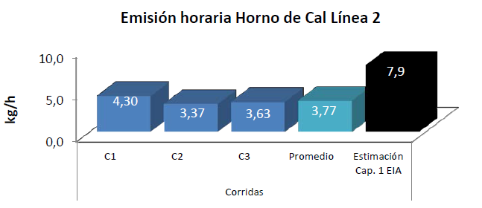

Figura 4
Descripción del medio de prueba: Emisión horaria de material particulado medido en chimenea Horno de Cal Línea 2, reportado por el titular.

Registros
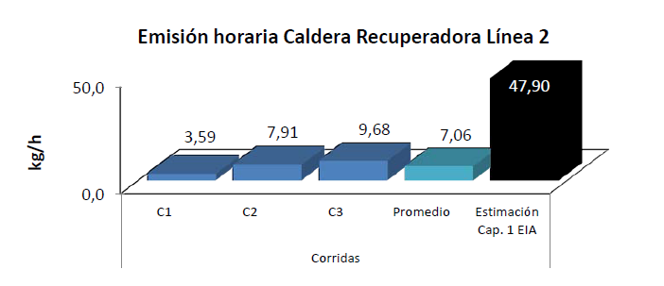

Figura 5
Descripción del medio de prueba: Emisión horaria de material particulado medido en chimenea común Incinerador + Caldera Recuperadora Línea 2, reportado por el titular.

Registros
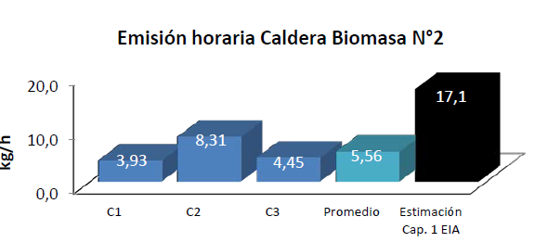

Figura 6
Descripción del medio de prueba: Emisión horaria de material particulado medido en chimenea común Incinerador + Caldera Biomasa N°2, reportado por el titular.
Registros
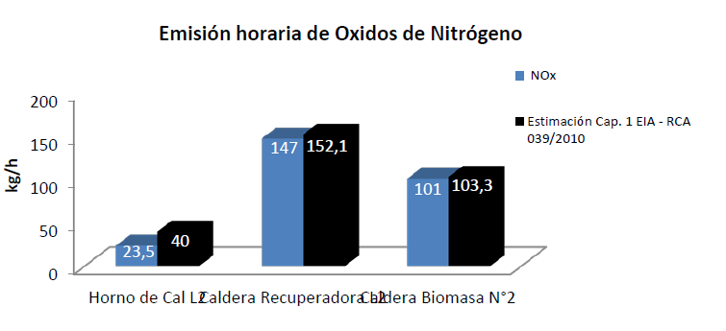

Figura 7
Descripción del medio de prueba: Emisión horaria de NOx en las tres fuentes medidas, reportada por el titular

Registros
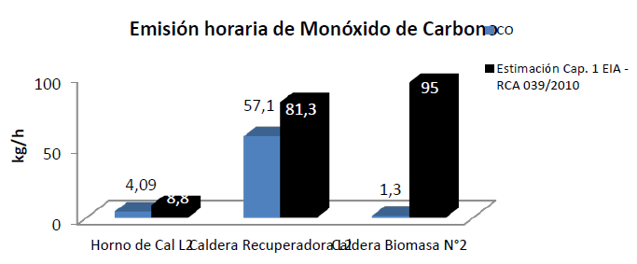

Figura 8
Descripción del medio de prueba: Emisión horaria de CO en las tres fuentes medidas, reportada por el titular

Registros
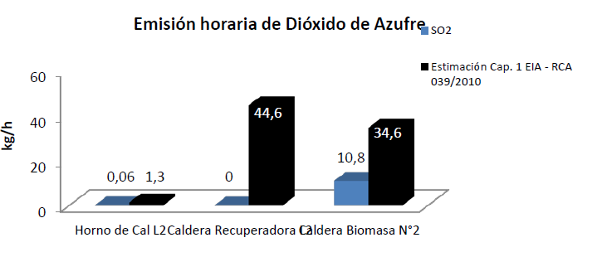

Figura 9
Descripción del medio de prueba: Emisión horaria de SO₂ en las tres fuentes medidas, reportada por el titular
Registros
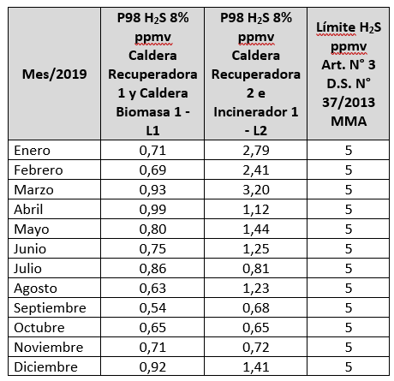
Figura N° 10
Descripción del medio de prueba:  Emisiones de H₂S de las Calderas Recuperadoras de las líneas 1 y 2, reportadas por el titular, corregidas y con el percentil 98 calculado por esta Superintendencia, para el periodo enero – diciembre del año 2019. | Descripción del medio de prueba:  Gráfico del percentil 98 de las emisiones de H₂S corregidas de las Calderas Recuperadoras de las líneas 1 y 2, para el periodo enero – diciembre del año 2019.

Registros
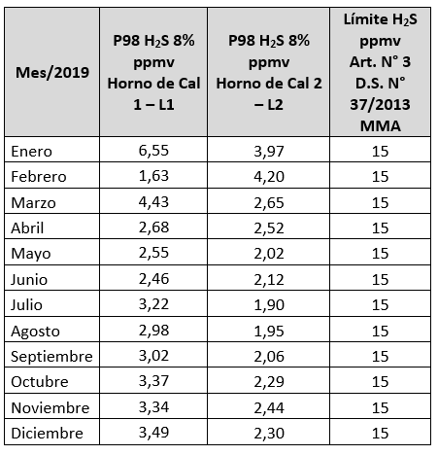
Figura N° 11
Descripción del medio de prueba:  Emisiones de H₂S de los Hornos de Cal 1 y 2, reportadas por el titular, corregidas y con el percentil 98 calculado por esta Superintendencia, para el periodo enero – diciembre del año 2019. | Descripción del medio de prueba:  Gráfico del percentil 98 de las emisiones de H₂S corregidas de los Hornos de Cal 1 y 2, para el periodo enero – diciembre del año 2019.

Registros
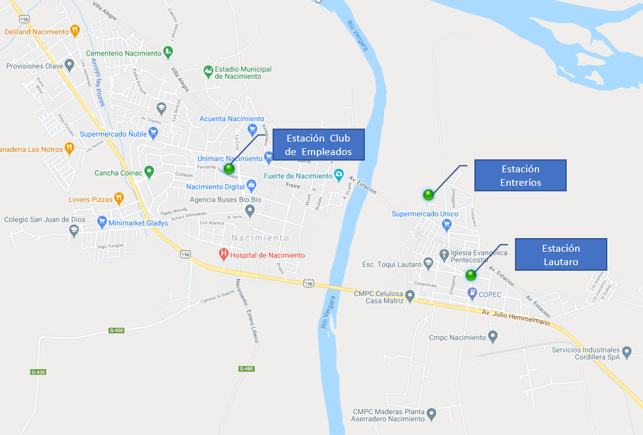

Figura 12
Descripción: Ubicación de las estaciones de calidad de aire, las cuales se encuentran conectadas en línea al Sistema de Información Nacional de Calidad del Aire (SINCA) del Ministerio de Medio Ambiente. https://sinca.mma.gob.cl.

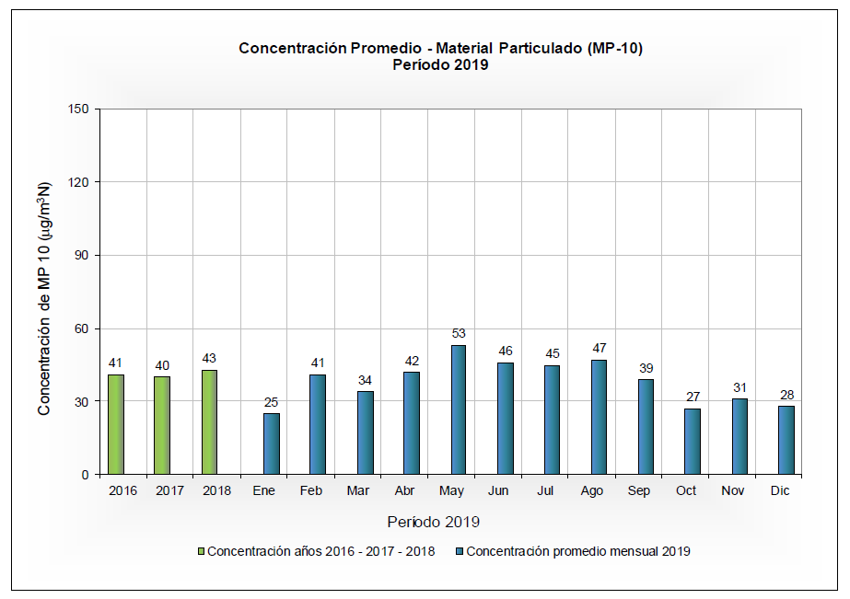 | 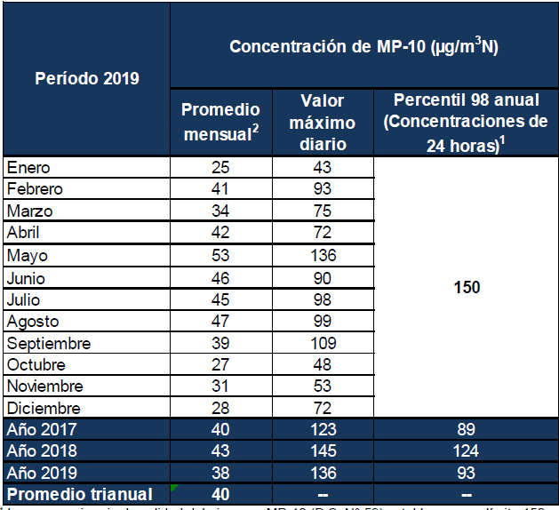

Figura 13
Descripción del medio de prueba: Estación Club Empleados, datos reportados para diciembre 2019 y resumen normativo para MP10, reportados por el titular.

Registros
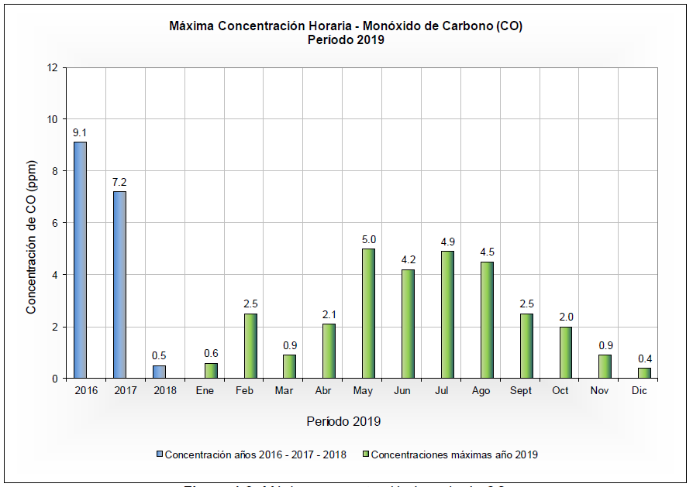 | 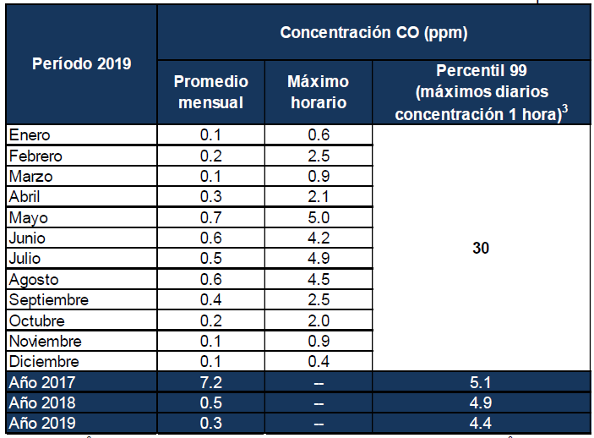

Figura 14
Descripción del medio de prueba: Estación Club Empleados, gráfica de datos reportados año 2019 y tabla con resumen normativo para CO, reportados por el titular.

Registros
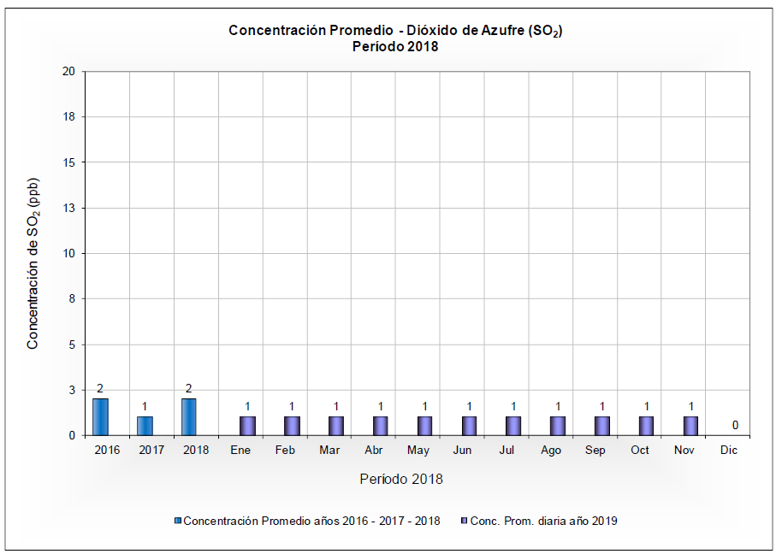 | 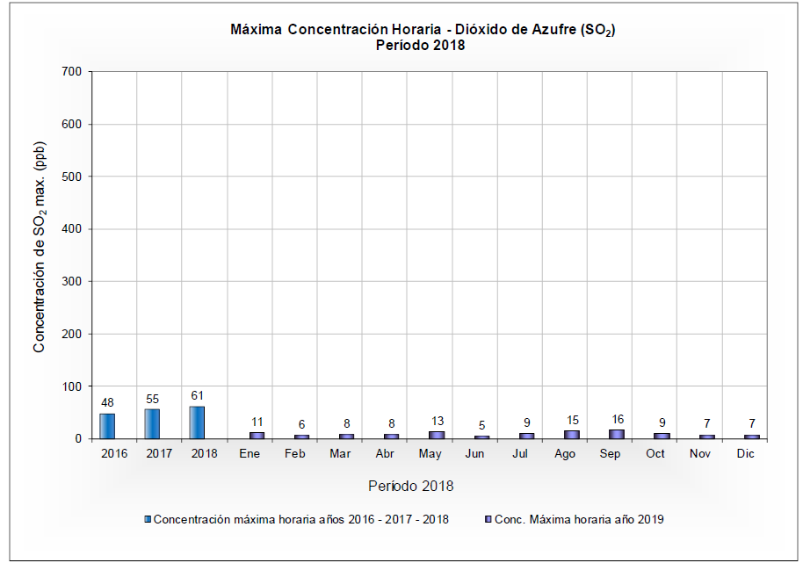

Figura 15
Descripción del medio de prueba: Estación Club Empleados, Gráficas con datos reportados año 2019

Registros
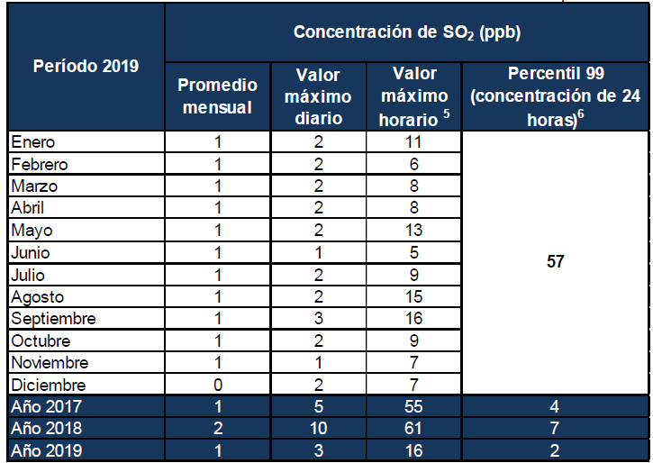

Figura 16
Descripción del medio de prueba: Estación Club Empleados, resumen normativo para SO₂, reportados por el titular.

Registros
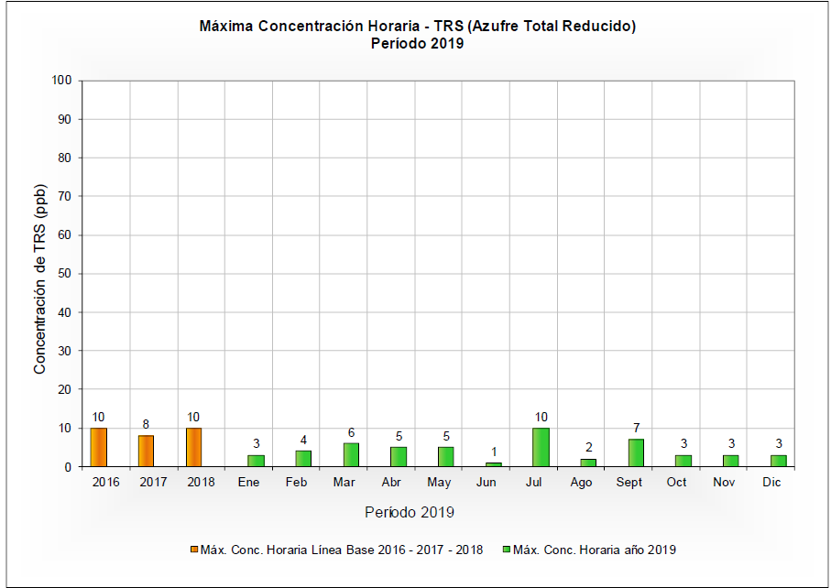 | 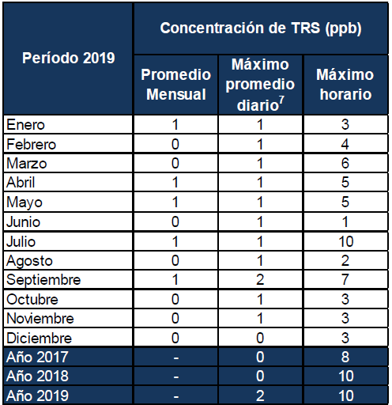

Figura 17
Descripción del medio de prueba: Estación Club Empleados, máxima concentración horaria de TRS año 2019 y resumen según recomendación de la OMS para el valor máximo de promedio diario (100 ppb), reportados por el titular.

Registros
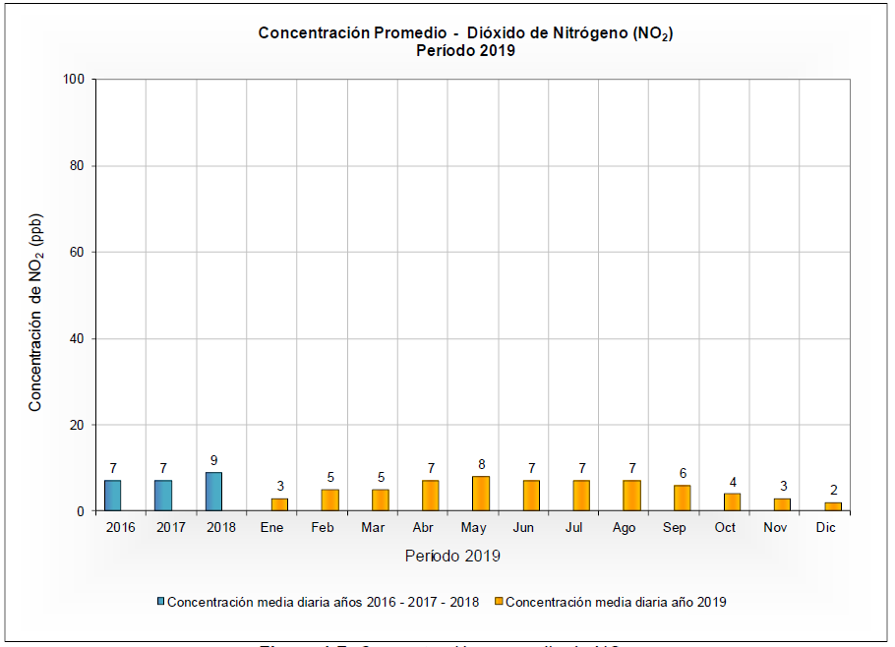 | 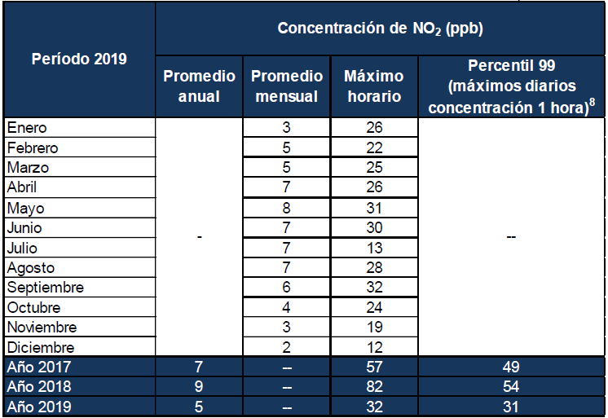

Figura 18
Descripción del medio de prueba: Estación Club Empleados, concentración promedio de NO₂ año 2019 y resumen normativo primaria, reportados por el titular.

Registros
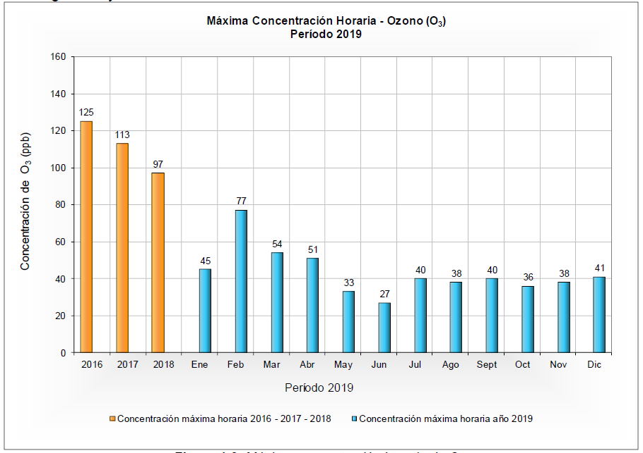 | 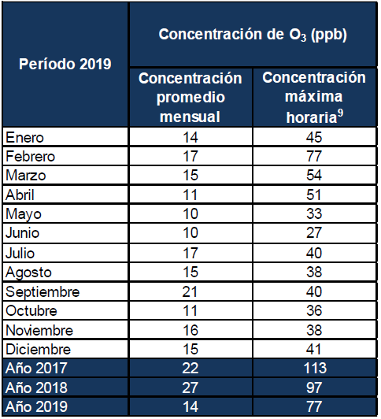

Figura 19
Descripción del medio de prueba: Estación Club Empleados, máxima concentración horaria de O₃ año 2019 y resumen normativo, reportados por el titular.

Registros
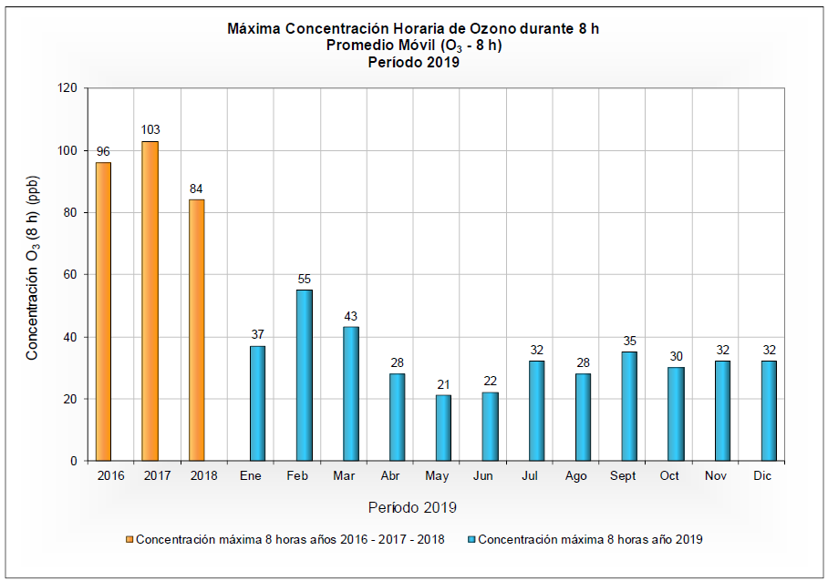 | 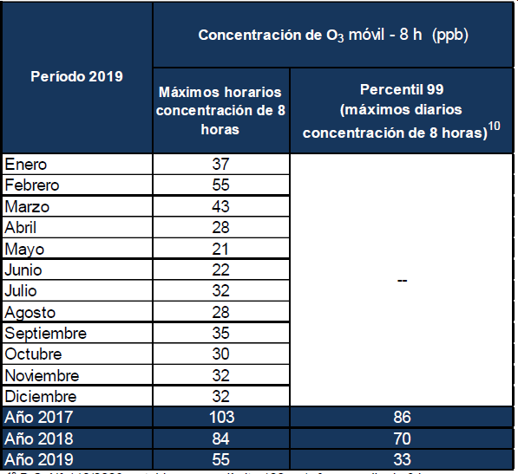

Figura 20
Descripción del medio de prueba: Estación Club Empleados, máxima concentración horaria de O₃ como promedio móvil de 8 horas año 2019 y resumen normativo primaria, reportados por el titular.

Registros
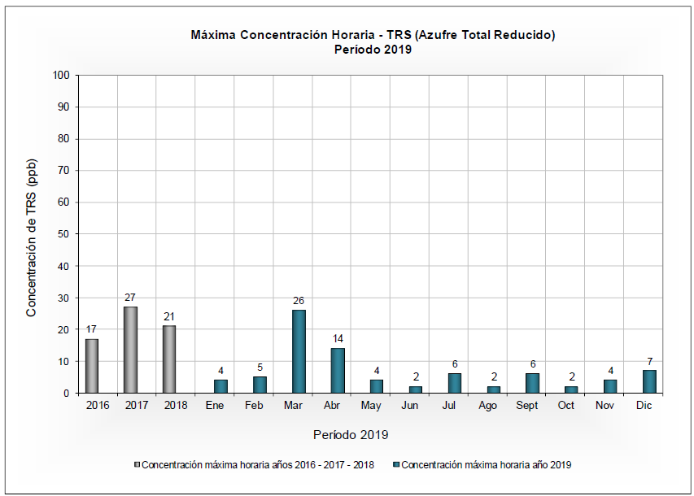 | 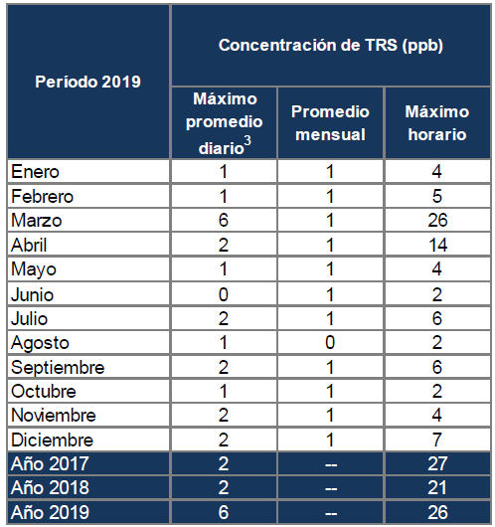

Figura 21
Descripción del medio de prueba: Estación Lautaro, máxima concentración horaria de TRS año 2019 y resumen comparativo según recomendación OMS, reportados por el titular.

Registros
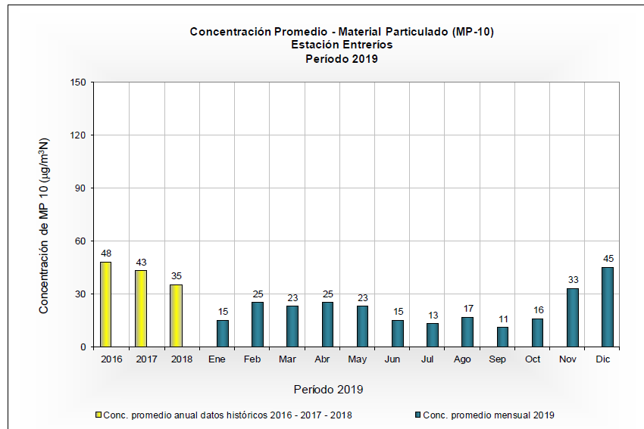 | 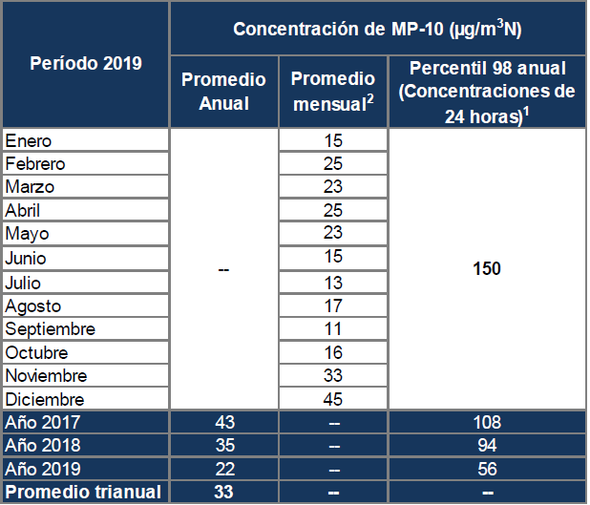

Figura 22
Descripción del medio de prueba: Estación Entreríos, concentración promedio de MP10, año 2019 y resumen normativo primaria, reportados por el titular.

CONCLUSIONES.

De la revisión realizada al reporte anual y antecedentes asociados a la Celulosa CMPC, Planta Santa Fe, en relación a los resultados de los muestreos y mediciones a las fuentes Horno de Cal, Caldera de Biomasa y Caldera Recuperadora de la Línea 2, es posible señalar que, para el periodo evaluado, ésta cumple con los límites de emisión correspondientes al año 2019.

Los resultados del examen de información, asociados a los Informes de Monitoreo de Calidad del Aire, CMPC Celulosa S.A.- Estación Club Empleados, y al Informe Monitoreo de Calidad del Aire en Población Lautaro y Entreríos, ambos para el periodo 01 de enero al 31 de diciembre año 2019, se constató lo siguiente:

- Para la Estación Club de Empleados el valor promedio de las concentraciones trianuales (2017, 2018 y 2019) de O_{3,} para los valores máximos diarios de concentración de 8 horas, fue de 63 ppbv, correspondiente al 103,2% del límite de la norma primaria de 8 horas (61 ppbv o 120 µg/m³N), de acuerdo al D.S. N°112/2002, Minsegpres, Norma Primaria de Calidad de aire para Ozono.

Al respecto se indica que esta situación será revisada en informes posteriores y debido a que corresponde a una superación de un límite de calidad del aire, será informada formalmente al Ministerio del Medio Ambiente, organismo competente, en estos casos.

Para el resto de los contaminantes medidos para la evaluación normativa de calidad de aire en las estaciones Club Empleados, Entreríos y Lautaro, es posible señalar que cumplen con los límites establecidos.

ANEXOS.

N° Anexo | Nombre Anexo
1 | Reporte anual de emisiones atmosféricas, año 2019.
2 | Informes de emisiones atmosféricas Laboratorio Proterm
3 | Reportes trimestrales de monitoreo de calidad aire estaciones Club de Empleados, Entreríos y Lautaro, año 2019.

